Выполнил Бузынников А.А.
Студент группы 4548|05.04.23
Дата:

Итоговая контрольная работать

Операционные системы и виртуализация (Linux)

1. Использование команды «cat» в Linux
- Создать два текстовых файла: "Pets"(Домашние животные) и "Pack animals"(вьючные животные), используя команду `cat` в терминале Linux. В первом файле перечислить собак, кошек и хомяков. Во втором — лошадей, верблюдов и ослов.
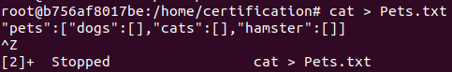

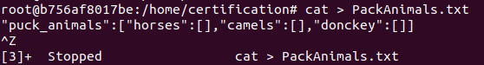

- Объединить содержимое этих двух файлов в один и просмотреть его содержимое.
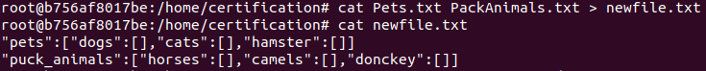
- Переименовать получившийся файл в "Human Friends"
2. Работа с директориями в Linux
- Создать новую директорию и переместить туда файл "Human Friends".
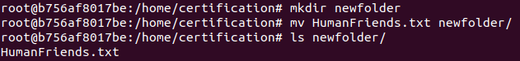
3. Работа с MySQL в Linux. “Установить MySQL на вашу вычислительную машину ”
- Подключить дополнительный репозиторий MySQL и установить один из пакетов из этого репозитория.

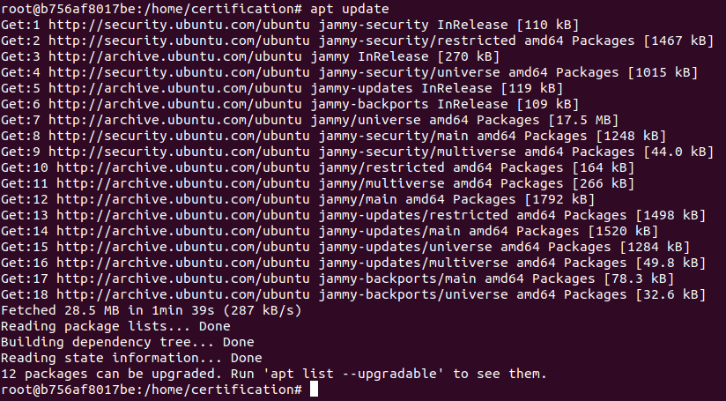
4. Управление deb-пакетами
- Установить и затем удалить deb-пакет, используя команду `dpkg`.
